법정사유로 긴급자금이 필요한 경우 퇴직연금 중도인출을 위한 DC형 전환을 다음과 같이 시행합니다.
■ 신청대상 : 확정급여형(이하 DB형) 또는 혼합형 퇴직연금제 가입 직원 중 법정 중도인출 사유를 충족하는 직원
- 연대보증 복지기금 대부자는 보증보험 대체 또는 전액 상환 시 신청가능(031-727-4037 협의 진행)
ㅇ DB형 → DC형 또는 혼합형
ㅇ 혼합형 → DC형으로만 전환 가능
- 퇴직연금제 전환 후 향후 DB형으로 환원 불가
ㅇ 가입유형 확인 : ERP > HR > 개인업무 > 급여 > 퇴직금 > 퇴직연금 관리
■ 법정 중도인출 사유
① 무주택자인 가입자가 본인 명의로 주택을 구입하는 경우
② 무주택자인 가입자가 주거를 목적으로 전세, 임차보증금 부담 시(1회 限)
③ 가입자 또는 부양가족이 6개월 이상 요양하는 경우로서 가입자의 연간 임금총액의 12.5% 초과하여 의료비를 부담하는 경우(시행령 개정)
- 부양가족은 소득세법에서 정하는 범위 적용
④ 가입자가 파산 선고 또는 개인회생절차 개시 결정을 받은 경우
⑤ 그 밖에 천재지변 등 피해(고용노동부장관 고시)
■ 신청절차 : 본인 희망하는 금융기관에 직접 신청
- 신청서 작성후 금융기관 제출, 회사제출 불필요
■ 전환 기준일 : 2020.12.31.
■ 세부일정
ㅇ 금융기관별 신청접수: 2021. 3.29(월)~ 4. 9(금)
ㅇ 신청결과 안내 : 2021. 4.14(수) (결과확인 必)
ㅇ 전환일(DC계좌입금 예정일) : 2021. 4.30(금)
ㅇ 중도인출가능 예정일 : 5.6 이후 (금융사별 상이)
■ 유의사항
ㅇ 증빙서류는 신청일부터 한달이내 발급 또는 인정
ㅇ 주택구입 경우, 신청서 접수기준 무주택자 지위
ㅇ 전세금, 임차보증금 지급일 이후 신청은 1개월 이내 가능하며 지급영수증 추가
ㅇ 장기 요양의 경우, 의사소견서 또는 진단서에 반드시 향후 6개월 이상이라는 문구가 포함되어야 증빙서류로 인정
※ 세부 사항은 홈페이지 자료실 - [문서/정책]을 반드시 참고하시기 바랍니다.
2021년 1차 퇴직연금 중도인출 시행
“퇴직 연금제 가입자 중 법정 중도인출 사유를 충족하는 경우”

[제14 - 49호]
2021년 3월 26일(금)
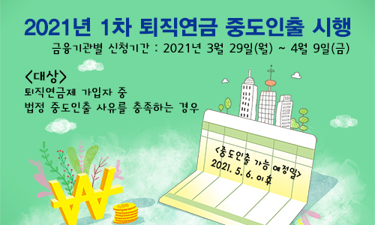
☎문의 : 복지기획국장 (031-727-2823)

